**Dakwah Digital pada Komunitas Virtual**

***Akhwat Talks Discussions***

Neneng C. Marlina

Rosanti Utami Dewi S Y

Leadya Raturahmi

Romita Yulia

Program Studi Ilmu Komunikasi Universitas Garut

Jl. Raya Samarang No. 52A, Kab. Garut - 44151

*Email:* [nenengcmarlina@uniga.ac.id](mailto:nenengcmarlina@uniga.ac.id)

**Abstrak**

Penelitian ini dilatarbelakangi oleh fenomena hijrah di kalangan masyarakat, yang pada prosesnya memanfaatkan kemajuan teknologi informasi. Tujuan dari penelitian ini yaitu untuk menjelaskan mengenai pemilihan dan pemanfaatkan *whatsapp group* dalam berbagi ilmu agama*,* serta untuk melihat bagaimana budaya yang terbentuk dalam komunitas *online sharing Akhwat Talks Discussions* pada media *messaging whatsapp* ini. Penelitian ini menggunakan metode penelitian kualitatif dengan pendekatan Analisis Media Siber (AMS). Hasil penelitian menunjukan bahwa melalui Analisis Media Siber (AMS) pada komunitas virtual *Akhwat Talks Discussions* terdapat level Ruang Media yaitu fitur *whatsapp group* yang dapat diakses dengan mudah sebagai sarana media komunikasi dakwah digital; level Dokumen Media yang menonjolkan aspek keunikan gaya bahasa dalam berdakwah serta mana bentuk kajian terekam, dapat disimpan serta disebarluaskan; level Objek Media yang mana interaksi antaranggota terjadi dalam dua jenis, sehari-hari dan rutin; serta level Pengalaman telah memberikan anggota komunitas sebagai bagian dari proses hijrah.

Kata kunci: analisis media siber, etnografi virtual, dakwah digital, komunitas virtual, *whatsaap group*

***Abstract***

*This research is motivated by the phenomenon of hijrah in society. On its process, the utilization of information technology is very important. The goal of this research is to explain the role of whatsapp group feature especially to share religious knowledge, and to find how its form the culture on the virtual group of Akhwat Talks Discussions. The research method is qualitative with Cyber Media Analysis inquiry. The results of this research shows that there are four levels of Cyber Media Analysis: first level is media space, whatsapp group feature can be accessed easily as the media of digital dakwah; second level is media archive that considered by the uniqueness of its language/delivery style and the material permit to be recorded/captured, saved and shared by the member; third level is media object, divided on two classification, daily interaction and routine interaction ; and the fourth level is experiential stories that describes how the activity on this virtual community brings a better changes of life as a part of hijrah’s process.*

*Keywords: cyber media analysis, digital dakwah, virtual community, virtual ethnography, whatsapp group*

**Pendahuluan**

Kehidupan manusia modern telah menggiring gaya hidup yang bersifat keduniawian. Tolok ukur kesuksesan seringkali dikaitkan dengan pencapaian materi dan status jabatan seseorang dapat dikategorikan sebagai orang yang sukses. Namun demikian, kebutuhan spiritual manusia ternyata tidak dapat digantikan dengan melimpahnya harta dunia yang dimiliki, demikian juga dengan ketenangan batin. Hal ini semakin disadari oleh banyak orang seiring dengan semakin beratnya beban hidup, manusia sadar bahwa ia harus menggantungkan harapannya pada kekuatan yang lebih besar dari sekedar kekuatan manusia untuk dapat tetap “waras” di dunia yang semakin sulit ini. Fenomena *hijrah* semakin kental akhir-akhir ini. Hal ini ditandai dengan semakin maraknya komunitas-komunitas kajian keagamaan, banyaknya sekolah-sekolah Islam Terpadu (SIT), yaitu sekolah yang mensinergikan kurikulum pendidikan umum dan pendidikan agama Islam sebagai dasar pengembangan pembelajaran, termasuk di dalamnya seperti *boarding school,* semacam pondok pesantren modern. Banyak orangtua yang berkeinginan untuk memasukkan putra-putri mereka ke sekolah-sekolah Islam Terpadu dan *boarding school* ini mengingat bahaya pergaulan remaja yang semakin mengkhawatirkan. Selain fenomen *hijrah* di atas, semakin banyak perempuan yang mengenakan hijab untuk memenuhi syariat agama.

*Hijrah* merupakan fase penting seseorang untuk memperbaiki diri. *Hijrah* yang secara harfiah berarti “meninggalkan” merupakan roh yang menjiwai gerakan seorang Muslim. *Hijrah* kemudian sering kali dimaknai sebagai perpindahan atau peralihan dari satu ke lain kondisi.[1] Tentu saja perpindahan di sini adalah perpindahan kondisi lahir dan batin ke kondisi yang lebih baik daripada sebelumnya, dengan lebih mendekatkan diri lagi kepada Tuhan.  
 Kesadaran untuk lebih mendekatkan lagi pada kekuatan *ilahi* disadari tidak hanya mengandalkan niat saja, namun juga harus dibarengi dengan adanya usaha untuk menambah ilmu pengetahuan, khususnya pengetahuan agama, dalam kasus *hijrah* ini, yang akan dibahas khususnya pengetahuan agama Islam. Kebutuhan untuk menambah pengetahuan agama ini semakin hari semakin tinggi. Kajian-kajian keislaman ini seringkali diadakan di mesjid-mesjid, perkantoran, dan juga rumah-rumah *jama’ah* secara tatap muka, dan seringkali juga diadakan secara rutin: setiap minggu atau setiap bulan. Media-media *syi’ar* agama juga sebenarnya sudah banyak digunakan untuk memfasilitasi kebutuhan umat: di televisi dan radio, kebanyakan dari kita mengetahui bahwa program-program kajian agama Islam hampir setiap *ba’da* (setelah) subuh, setiap harinya, selalu dapat kita temui dengan mudah. Hal ini menjadi kekhususan sendiri di Indonesia karena Islam adalah agama mayoritas di Indonesia, sehingga kajian keislaman menjadi program media *mainstream* di sini.

Namun demikian, penggunaan media *mainstream* untuk *syi’ar* agama Islam ini ternyata memiliki kekurangan bagi kelompok tertentu, khususnya perempuan. Seringkali perempuan, apalagi yang sudah berkeluarga dengan suami dan anak-anak, waktu pada pagi hari disibukkan dengan kegiatan rumah tangga, misalnya untuk menyiapkan sarapan bagi suami dan anak-anak yang akan segera beraktivitas, juga menyiapkan anak-anak ke sekolah, atau bahkan sampai dengan mengantarkan mereka sampai ke sekolah, terlebih jika ia sendiri sekaligus wanita bekerja. Hambatan-hambatan domestik ini seringkali dirasakan oleh banyak perempuan sehingga mereka sulit untuk dapat fokus menyimak kajian agama dari media-media *mainstream* ini.

Kemajuan teknologi informasi yang berkembang memfasilitasi hambatan waktu dan aktivitas bagi perempuan. Berbagai macam *platform* yang dikembangkan di internet sebenarnya sudah jauh lebih membantu *syi’ar* agama ini. Dakwah kini dapat diakses melalui banyak *platform* media sosial seperti *facebook* dan *instagram.* Bahkan *platform youtube* semakin banyak digunakan media berdakwah karena fleksibilitasnya yang memudahkan siapa saja untuk menyiarkan konten-konten keagamaan bagi siapa pun yang membutuhkan.

Keunikan dari masing-masing *platform* media sosial sebagai media *dakwah* kekinian menjaring segmentasi karakteristik pengguna yang sesuai dengan fitur-fitur yang ditawarkan masing-masing *platform* tersebut. Pada perkembangannya, media sosial sebagai media ber-*dakwah* kini juga bersaing dengan aplikasi *instant messenger* seperti aplikasi *Whatssapp* sebagai media alternatif berbagi pesan segera yang seringkali dirasakan lebih privat penggunaannya dibandingkan media sosial.

Kelebihan dan kekurangan aplikasi *Whatssapp messenger* ini pernah dibahas di dalam penelitian Marlina (2017) mengenai komunitas virtual yang memanfaatkan fitur *Whatsapp Group* sebagai media berbagi ilmu yang mana para anggota komunitas virtual tersebut sepakat untuk memberikan sebutan “Kuliah *Whatsapp*” pada tema berbagi ilmu, terutama mengenai *concern* komunitas virtual yaitu mengenai adiksi narkotika dan obat-obatan terlarang, terutama untuk edukasi keluarga.

Beberapa kelebihan *whatsapp group* yang diperoleh berdasarkan penelitian ini antara lain adalah: kemudahan berbagi ilmu tanpa adanya hambatan jarak dan waktu; fleksibilitas para anggota komunitas untuk membaca materi kapan saja; serta materi yang diberikan terarsipkan atau tercatat sehingga lebih mudah untuk didokumentasikan. Sementara itu, untuk kekurangan dari fitur *whatsapp group* sebagai media berbagi ilmu adalah keaktifan anggota yang dirasakan hanya itu-itu saja karena kebanyak dari anggota cenderung menjadi *silent reader* dan keaktifan anggota hanya berlangsung pada beberapa minggu pertama saja; kemudian masalah materi yang sering terlambat untuk di-*posting* karena berbagai kendala dari mentor komunitas virtual ini termasuk di dalamnya seperti kendala teknis, misalnya koneksi internet; serta semakin berkurangnya atensi dan respon dari para anggota komunitas virtual yang disinyalir disebabkan oleh adanya kekurangnyamanan atas penggunaan aplikasi *whatsapp* mengingat usia para anggota komunitas virtual ini pada umumnya adalah kaum lansia. Ketidaknyamanan karena materi tidak dapat terbaca dengan baik karena penglihatan menurun dan masalah kebiasaan membaca, kemudian juga *touchscreen keyboard smartphone* yang dirasa kecil sehingga mereka sulit untuk mengetik.

Perbedaan karakter dari setiap komunitas virtual yang menggunakan fitur *whatsapp group* disadari dapat memberikan pengalaman yang berbeda pula bagi para anggotanya. Dengan demikian, penelitian ini bertujuan untuk menjelaskan mengenai pemilihan dan pemanfaatkan *whatsapp group* dalam berbagi ilmu agama*,* serta untuk melihat bagaimana budaya yang terbentuk dalam sebuah komunitasvirtual yang bernama *Akhwat Talks Discussions* melalui Analisis Media Siber (AMS) yaitu level ruang media, dokumen media, objek media dan pengalaman anggota komunitas virtual *Akhwat Talsk Discussions* dalam menggunakan fitur *whatsapp group.*

**Kajian Konseptual dan Teori**

**Dakwah**

Secara etmologis, kata dakwah berasal dari bahasa Arab *da’wah* yang berarti seruan atau ajakan, panggilan. Secara terminologis banyak pendapat dari para ahli dakwah tentang definisi dakwah. Dakwah merupakan proses mengajak manusia kepada al-Islam yang dilakukan dengan lisan ataupun tulisan juga dapat dilakukan dengan perbuatan atau aksi sosial Islam (Enjang & Aliyudin, 2009, dalam Fakhruroji, 2017).

Pada awalnya, dakwah merupakan tugas sederhana yakni kewajiban untuk menyampaikan apa yang diterima oleh *Rasulullah* sebagaimana hadis: *Ballighu ‘anni walau ayat,* yang berarti “sampaikan dariku walau satu ayat”. Dari dasar inilah kegiatan dakwah dapat dilakukan oleh siapa saja secara perorangan maupun kelompok yang didasari oleh kesadaran pribadi dan keinginan untuk berbagi ilmu, dengan kemampuan minimal dari siapa yang dapat melakukan dakwah tersebut. Dakwah juga kini telah dapat dilakukan dengan berbagai macam media.

Dakwah saat ini dihadapkan pada perkembangan zaman dan kemajuan teknologi komunikasi. Artinya dakwah dituntut untuk dapat menyesuaikan dengan jamansehingga tujuan yang diharapkan bisa tercapai secara efektif dan efisien. Melalui perkembangan media yang sangat pesat, merupakan sebuah peluang besar bagi mereka yang ingin berbagi ilmu agama kepada sesama, maka kesempatan ini harus digunakan sebaik-baiknya agar pesan yang disampaikan dapat diterima oleh khalayak luas. Dengan banyaknya media yang ada, maka *da’i* (pendakwah) harus memilih media yang paling efektif untuk mencapai tujuan dakwah (Aziz, 2004).

Dari segi penyampaian pesan, media dakwah digolongkan menjadi tiga, yaitu: media lisan, media tulisan dan media *audio-visual*. Dalam perkembangan selanjutnya terdapat media dakwah yang lebih efektif ada yang berupa media *visual*, *audio*, *audio-visual*, buku, koran, radio, televisi, drama dan sebagainya. Kemudian berkembang pula menggunakan media dakwah melalui pemenuhan kebutuhan pokok manusia, seperti sandang, pangan, papan, kesehatan, pendidikan dan sebagainya (Pimay, 2005). Demikian juga dengan perkembangan media-media dakwah selanjutnya, seperti media dakwah yang dikembangkan berdasarkan kemajuan teknologi informasi komunikasi (TIK) dengan memanfaatkan berbagai macam *platform* digital seperti media sosial dan aplikasi *instant messenger* tak ayal menjadi bagian dari perkembangan media dakwah kekinian yang sesuai dengan karakter masyarakat sasarannya.

**Analisis Media Siber (AMS) sebagai Bagian dari Pendekatan Etnografi Virtual**

Budaya dan artefak menjadi fokus dari penelitian etnografi. Secara sederhana, budaya bisa dimaknai sebagai nilai-nilai yang ada di antara komunitas dan artefak merupakan wujud dari nilai-nilai tersebut. Termasuk juga di dunia virtual, misalnya penggunaan huruf besar-kecil dalam aplikasi pesan seperti *facebook messenger* atau pada aplikasi *instant messenger whatsapp* yang memiliki aturan maupun makna tersendiri.

Jorgen Skageby (2011, dalam Nasrullah, 2018) menjelaskan bahwa o*nline ethnographical* atau etnografi *online* merupakan metode yang digunakan secara kualitatif untuk memahami apa yang terjadi pada komunitas virtual. Dengan menggunakan observasi atau wawancara secara *online,* teknik ini mencoba memaparkan tentang kebiasaan komunitas yang lebih spesifik dan penggunaan teknologi dalam komunikasi. Etnografi virtual yakni sebagai sebuah teknik penelitian dan komunitas virtual.

Etnografi virtual dapat didefinisikan sebagai metode etnografi yang digunakan untuk mengungkapkan realita, baik yang tampak maupun tidak, dari komunikasi termediasi komputer di antara entitas (anggota) komunikasi virtual di internet (Nasrullah, 2018). Dalam melakukan penelitian etnografi virtual hanya melihat realitas sosial-siber yang ada di *online*. Ada realitas yang terhubung antara *online* dan *offline* yang tidak bisa dipisahkan menjadi realitas yang berbeda. Inilah mengapa diperlukan pendekatan selain kajian penelitian internet yang multidisiplin juga adanya upaya untuk mendeskripsikan objek secara *offline* yang terhubung *online* (Nasrullah, 2018). Sebagai suatu kultur dan artefak kultural, *cyberspace* atau dunia *cyber* bagi peneliti etnografi virtual bisa mendekati beberapa objek atau fenomena yang ada di internet, termasuk di dalamnya aplikasi *instant messenger* seperti pada aplikasi *whatsapp.*

Pada aplikasinya, Nasrullah (2018) menawarkan sebuah metode yang dikembangkan berdasarkan pendekatan etnografi virtual, yakni metode Analisis Media Siber (AMS). Metode ini merupakan perpaduan dan sekaligus memandu proses menganalisis etnografi virtual. Setiap level dalam AMS memberikan gambaran bagaimana komunitas virtual yang ada di internet. Setiap level memiliki keterkaitan dan apa yang tampak dalam konteks pada dasarnya berasal dari teks dan teks itu diolah terlebih dahulu melalui prosedur teknologi di media siber. Oleh karena itu, jika level teks bisa dianalisis dan dijadikan laporan penelitian tersendiri, dalam level konteks objek media dan pengalaman harus melibatkan data-data yang ada di ruang media dan dokumen media juga. Secara garis besar, level-level dalam Analisis Media Siber sebagaimana dapat dilihat sebagai berikut:

**Tabel Analisis Media Siber**

|  |  |
| --- | --- |
| **Level** | **Objek** |
| Ruang media (*media space)* | Struktur perangkat media dan penampilan, terkait dengan prosedur perangkat atau aplikasi yang bersifat teknis. |
| Dokumen media (*media archive)* | Isi, aspek pemaknaan teks atau grafis sebagai artefak budaya. |
| Objek media (*media object)* | Interaksi yang terjadi di media siber, komunikasi yang terjadi antranggota komunitas. |
| Pengalaman (*experiential stories)* | Motif, efek, manfaat atau realitas yang terhubung secara *offline* maupun *online* termasuk mitos. |

Sumber: (Nasrullah, 2018: 45)

Pada prinsipnya, dalam menganalisis budaya di internet, AMS memerlukan unit analisis mikro maupun makro. Dua unit analisis ini bisa disederhanakan dalam teks dan konteks. Di level mikro peneliti menguraikan bagaimana perangkat internet, tautan yang ada, sampai hal-hal yang bisa dilihat di permukaan. Sementara di level makro peneliti melihat konteks yang ada dan menyebabkan teks itu muncul serta alasan yang mendorong kemunculan teks tersebut. Level mikro-makro pada praktiknya terbagi menjadi empat level, yakni ruang media (*media space),* Dokumen media (*media archive),* Objek media (*media object),* Pengalaman (*experiential stories).*

**Metode Penelitian**

Paradigma penelitian ini adalah paradigma konstruktivis dengan metode penelitian kualitatif melalui pendekatan Analisis Media Siber (AMS) sebagai bagian dari pendekatan etnografi virtual.

Adapun teknik pengumpulan data dilakukan dengan cara: Pertama, observasi atau pengamatan yang bersifat partisipan, di mana peneliti menjadi bagian dari komunitas virtual dalam *whatsapp group Akhwat Talks Discussion;* Kedua, wawancara kepada tujuh orang informan penelitian secara semi-terstruktur; Ketiga, dokumentasi yaitu pengambilan data yang diperoleh melalui dokumen yang dianggap perlu serta ada hubungannya dengan penelitian, termasuk dokumentasi teks, foto, video dan artefak-artefak virtual lainnya yang dibagikan di dalam komunitas virtual ini (Moleong, 2014).

**Hasil dan Pembahasan**

Komunitas virtual *Akhwat Talks Discussion* adalah sebuah komunitas virtual yang memanfaatkan fitur *whatssapp group* yang membicarakan topik-topik ajaran agama Islam secara umum dan khususnya perempuan dan Islam. Komunitas virtual ini pada awalnya terintegrasi dengan komunitas virtual *HimmahC* yang didirikan pada Agustus 2018 oleh empat orang *founder.* Komunitas *HimmahC* ini adalah sebuah komunitas virtual yang mengkaji ilmu agama Islam secara umum dan pesertanya umum, baik muslim ataupun muslimah. Pada perkembangannya, karena topik kajian dalam komunitas virtual pun seringkali membahas kajian-kajian laki-laki dan perempuan di dalam ajaran agama Islam, maka komunitas virtual ini kemudian dipecah menjadi dua kelompok kajian, dan salah satu pecahannya adalah komunitas *Akhwat Talks Online Sharing* yang dibentuk pada Juli 2019 dan kemudian berganti nama menjadi *Akhwat Talks Discussion* pada bulan Agustus 2019 dengan maksud untuk membuat nama komunitas ini lebih akrab dan mudah diingat, tanpa mengurangi tujuan semula dari dibentuknya komunitas virtual ini.

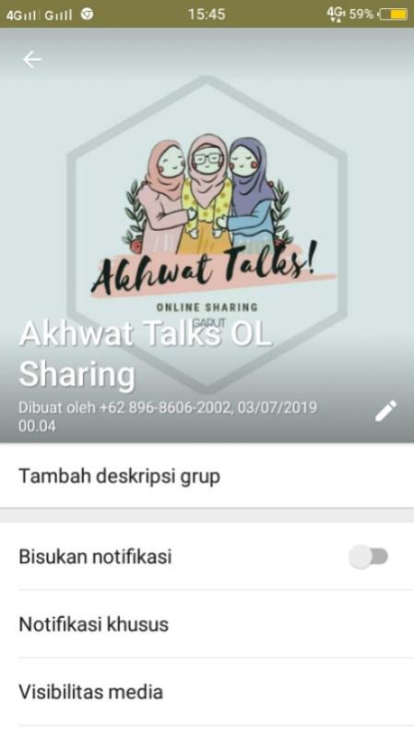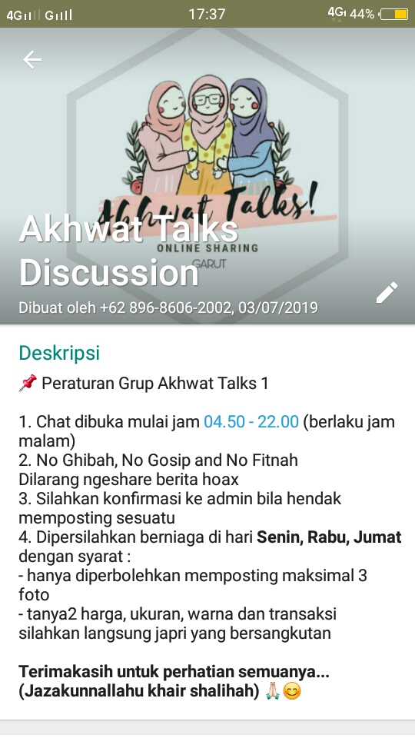

Gambar 1: *Display Picture* Komunitas Virtual *Akhwat Talks Discussion*

Sumber: Penelitian, 2019

*Akhwat* sendiri berasal dari bahasa Arab yang berarti saudara perempuan (jamak). Sebaliknya dari istilah *akhwat* yaitu *ikhwan* yang berarti saudara laki-laki (jamak)[2]. Dengan demikian, *founder,* para personil admin grup, *ustadz* dan *ustadzah* memilih kata *akhwat* untuk memberikan gambaran dan menegaskan bahwa topik kajian yang dibicarakan dalam komunitas virtual ini adalah tentang ajaran agama Islam dan perempuan di dalam Islam. Selain itu, kata *akhwat* dimaksudkan untuk memberikan kesan kekeluargaan dan rasa ikatan persaudaraan di antara sesama *muslimah* yang tergabung di dalamnya.

*Display Picture whatsapp group Akhwat Group Discussion* menurut salah satu informan penelitian yang merupakan admin grup sebenarnya tidak dirancang secara khusus. Ia dibantu teman yang lain merancang *display picture* yang memperlihatkan tiga orang perempuan berhijab yang nampak bersahabat tersebut untuk memperkuat *image* akun grup mengenai topik pembicaraan Islam dan perempuan, serta mengesankan persahabatan di antara perempuan seiman *(islamic sisterhood)*. Pemilihan warna serta rancangan *display picture* terkesan simpel namun esensial dengan menonjolkan nama akun grup *“Akhwat Talks”* dengan ukuran huruf lebih besar dibanding ukuran huruf pada kata yang lain. Rancangan *display picture* akun ini menurut Rima Amalia (24) salah satu admin *whatsapp group Akhwat Talks Discussion,* sengaja dibuat simpel minimalis dengan warna-warna pastel untuk mendeskiripsikan target anggota akun yang memang diarahkan segmentasinya kepada kaum muda, walaupun sebenarnya tidak ada aturan khusus mengenai, usia dan pekerjaan anggota komunitas ini. Namun demikian, setidaknya *display picture* ini mendeskripsikan ajakan bagi kaum muda perempuan yang ingin belajar lebih serta berdiskusi mengenai agama Islam.

Secara garis besar, hasil penelitian yang diperoleh selama bulan Juli-November 2019 ini memberikan deskripsi mengenai beberapa level dari Analisis Media Siber (AMS):

1. **Level Ruang Media *(media space)***

Pada level ruang media *(media space).* Pada level ini, Nasrullah (2018) sebagai penggagas pendekatan analisis media siber menyatakan bahwa media sosial - termasuk media lainnya yang berbasis pengembangan teknologi informasi komunikasi - merupakan salah satu contoh bagaimana media siber memainkan peran sebagai sebuah entitas yang bukan hanya sekedar menjadi medium semata namun juga memiliki peran dalam pembentukan interaksi sosial. Sama seperti halnya dalam dunia nyata di mana kita menemukan struktur sosial ketika melakukan interaksi, misalnya kita menemukan adanya aturan ketika berinteraksi, demikian juga dengan media siber. Salah satunya adalah adanya prosedur interaksi yang berbeda dengan media lainnya ketika berinteraksi. Diperlukan keterlibatan pengguna secara aktif dengan mengikuti prosedur tersebut, seperti misalnya ketika kita ingin bergabung dengan akun suatu komunitas virtual, diperlukan akses untuk dapat menjadi bagian dari komunitas tersebut. Seringkali akses ini terhubung dari satu akun media sosial ke akun media sosial yang lain, atau akses ini juga pada awalnya terjadi di dunia nyata pada tataran interaksi antarpersona. Seperti yang dituturkan oleh salah satu informan penelitian mengenai awal mula ia mengenai komunitas virtual ini:

*“awal mulanya saya ikut kajian online itu karena saya diajak sama temen deket saya, kebetulan dia suka ikut kajian terus saya di ajak dan dimasukan kedalam grup tersebut oleh admin melalui link dari info di history temen saya.”.[3]*

Kemudian setelah tergabung dengan komunitas virtual yang dimaksud, kesepakatan pada aturan berinteraksi selama berada di dalam komunitas virtual pun harus dijaga di antara sesama anggota, misalnya fokus pembicaraan pada topik yang disepakati, diskusi di luar topik atau tata cara berinteraksi yang dianggap melanggar mendapat peringatan oleh admin grup, dan sebagainya.

Pemilihan ruang media dengan memanfaatkan fitur *whatsapp group* oleh komunitas virtual *Akhwat Talks Discussion* memiliki tujuan tertentu, beberapa alasan yang melatarbelakangi adalah karena ruang media ini memiliki fokus topik yang dibahas, kedekatan antaranggota, lingkungan sosial dengan karakteristik yang kurang lebih sama/mirip. Hal ini seperti yang dituturkan oleh informan Nita Rakhmat Fitriantini (28) selaku salah satu *ustadzah* dalam komunitas virtual ini:

“*kalau di grup whatsapp itu kesannya lebih private ya karena kan yang gabung betul-betul dari circle tertentu. Jadi lebih mudah membaca kebutuhan dari anggota grup akan materinya, kalau misalnya di instagram atau facebook cakupannya lebih luas ya ...”.[4]*

Sebagai perbandingan karakter antara ruang media interaksi virtual dengan penggunaan media sosial dan *instant messenger whatsapp* seperti yang dimaksud informan, kita dapat melihatnya dalam gambar di bawah ini:

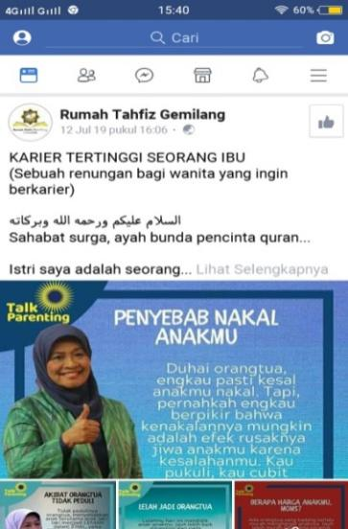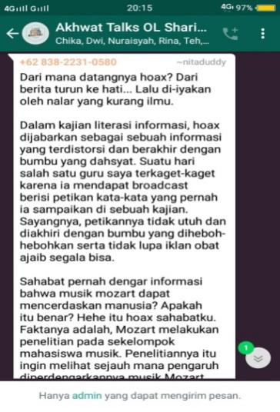

Gambar 2:

Perbandingan Ruang Media pada Aplikasi *Whatsapp* dan Media Sosial *Facebook*

Sumber: Data Observasi Penelitian, 2019

Selain kefokusan topik, privatisasi anggota komunitas virtual, kedekatan yang tercipta antaranggota komunitas virtual, pemilihan ruang media *whatsapp group* oleh komunitas virtual ini dirasa efektif dan efisien oleh para informan penelitian mengingat anggota komunitas virtual ini banyak yang memiliki aktivitas dan mobilitas cukup tinggi, baik sebagai ibu rumah tangga yang juga bekerja, karyawati, pebisnis, pelajar/mahasiswi dan profesi lainnya. Ruang media ini memfasilitasi para anggotanya untuk memungkinkan membaca kajian pada waktu-waktu khusus mereka, kemudian memungkinkan untuk berdiskusi pada hari dan waktu yang telah disepakati antara pemateri/*ustadzah* dengan para anggota komunitas virtual. Selain hambatan waktu, aktivitas, mobilitas, ruang media ini juga mampu mengatasi keterbatasan ruang. Sebagaimana kelebihan media virtual lainnya, *whatsapp group* juga memfasilitasi bertemunya para anggota komunitas dari berbagai wilayah di tanah air. Dalam kasus ini, walaupun *founder* dan admin komunitas kebanyakan berdomisili di kota Garut, *ustadzah*/pemateri berdomisi di kota Cirebon, sedangkan anggota-anggota lainnya tersebar luar dari berbagai wilayah di Indonesia. Untuk sementara, mayoritas anggota komunitas masih berasal dari wilayah Jawa Barat. Namun demikian, beberapa anggota ada yang berasal dari wilayah Indonesia lainnya.

Di satu sisi, penggunaan ruang media *whatsapp group* oleh komunitas virtual ini memberikan keleluasaan ruang dan waktu, namun demikian juga terdapat beberapa kekurangan. Salah satunya yang dirasakan oleh beberapa anggota komunitas, sepertinya masalah diskusi interaktif. Sesi diskusi ini bagi beberapa orang anggota memiliki keterbatasan, dan dirasa tetap tidak dapat menggantikan kajian agama secara tatap muka. Seperti yang dikatakan oleh salah satu informan Isti Rekha Pratiwi (27) bahwa sesi diskusi *online* ini sangat terbatasi oleh waktu. Seringkali tanya jawab tidak berlangsung secara interaktif antara *ustadzah* dengan penanya. Interaksi juga dirasa kurang *afdol* karena terbatasnya simbol-simbol dalam berinteraksi, seperti ekspresi dan intonasi suara. Hal ini tidak jarang menimbulkan ketidakjelasan atau bahkan kesalahpahaman.

1. **Level Dokumen Media *(media archive)***

Level dokumen media digunakan untuk melihat bagaimana isi - sebagai sebuah teks dan makna yang terkandung di dalamnya - diproduksi dan disebarkan/melalui internet. Teks tidak sekadar mewakili pendapat atau opini entitas di internet. Teks dapat menunjukkan ideologi, latar belakang sosial, pandangan politik, keunikan budaya, hingga merepresentasikan identitas dari khalayak (Nasrullah, 2014b). Teks juga menjadi bukti dari adanya konteks atau situasi maupun pertukaran nilai-nilai yang terjadi pada khalayak dan lingkungan sosial mereka di internet (Nasrullah, 2018).

Paparan tersebut terdeskripsikan dalam artefak teks dalam komunitas virtual *Akhwat Talks Discussion* ini. Salah satu keunikan dari komunitas virtual ini adalah para anggotanya yang relatif masih berusia muda, kisaran usia 15-30 tahun. Banyak di antara mereka juga yang masih duduk di bangku SMP dan SMA. Dengan demikian, pemateri/*ustadzah* dalam hal ini menggunakan gaya bahasa yang santai, namun tidak terkesan memaksa. Hal ini dilakukan agar isi kajian sesuai dengan gaya remaja dan dewasa muda sehingga ketertarikan dan pemahaman para anggota komunitas sesuai dengan maksud pemateri. Berikut contoh dari gaya bahasa yang dilakukan dalam komunitas virtual ini:

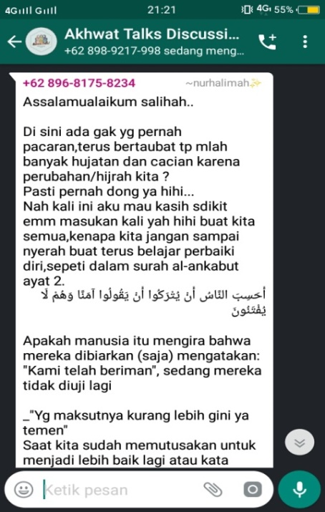

Gambar 3

Gaya Bahasa Kajian Agama Islam dalam Komunitas Virtual

*Akhwat Talks Discussion*

Sumber: Data Penelitian, 2019

Menurut keterangan informan Nita Rakhmat Fitriantini (28) salah satu *ustadzah* pemateri dalam komunitas ini, gaya bahasa yang digunakan sengaja dibuat santai dan disesuaikan dengan rentang usia para anggota yang masih banyak duduk di bangku sekolah, mahasiswa, wanita muda yang sudah bekerja, serta ibu muda. Selain kesan santai, ia juga mengatakan bahwa dari gaya bahasa yang digunakan, pemateri ingin membangun keakraban layaknya dengan saudara perempuan dalam keluarga. Dengan demikian, kedekatan yang terjalin diharapkan akan mempermudah proses pemahaman dan motivasi untuk berdiskusi sebagai sesama perempuan seiman.

Selain teks, pemateri/*ustadzah* dan admin juga seringkali menggunakan materi-materi *visual* seperti foto, gambar dan teks, juga materi-materi *audio-visual* seperti video berdurasi pendek. Hal ini dilakukan untuk memperkaya variasi materi dan mencegah kebosanan para anggota komunitas dalam metode memperkaya pengetahuan agama. Namun demikian, komunitas ini belum dapat memproduksi materi *visual* dan *audio-visual* secara mandiri. Hal ini dilakukan dengan cara membagikan kembali tautan-tautan, atau materi-materi kajian agama yang mereka peroleh dari berbagai sumber digital lainnya, seperti dari berbagai media sosial, mesin pencari *google,* atau *platform* berbagivideo terbesar yaitu *youtube.* Hambatan produksi materi di luar teks menjadi kendala bagi komunitas virtual ini salah satunya karena keterbatasan sumber daya manusia yang mengelola komunitas ini.

1. **Level Objek Media *(media object)***

Level objek media ini menguraikan bagaimana aktivitas budaya itu terjadi berdasarkan artefak budaya. Pada level ini data penelitian dapat berasal dari teks yang ada di media siber maupun konteks yang berada di sekitar teks tersebut. Kita mengalihkan pada bagaimana teks itu ditanggapi atau bagaimana pengguna media siber berinteraksi dengan pengguna lainnya (Nasrullah, 2018). Level ini kemudian memberikan penekanan pada artefak budaya dalam bentuk catatan terhadap interaksi atau komunikasi di antara pengguna. Pada level ini juga kita melihat bagaimana interaksi yang terjadi dalam media siber, bagaimana penggunaan simbol-simbol dalam percakapan, sampai pada pemaknaan apa yang coba dijelaskan merupakan sebagian dari pengungkapan konteks sosial siber (Nasrullah, 2018).

Pada komunitas virtual *Akhwat Talks Discussion* ini, level objek media yang melihat bagaimana proses interaksi terjadi antara sesama anggota komunitas terjadi dalam dua jenis interaksi:

1. Interaksi Sehari-hari *(daily interaction):* interaksi ini terkadang dilakukan oleh beberapa anggota kelompok yang ingin berbagi informasi di luar jadwal rutin kajian dan diskusi. Misalnya, berbagi informasi umum mengenai jadwal kajian agama Islam secara tatap muka yang seringkali diadakan di beberapa mesjid di wilayah tertentu, atau informasi niaga yang mana beberapa anggota komunitas memanfaatkan media ini untuk menawarkan produknya, atau informasi lowongan kerja bagi yang membutuhkan, serta informasi-informasi umum lainnya seputar peristiwa-peristiwa yang terjadi di masyarakat. Hal ini seperti yang dinyatakan oleh informan Nita Rakhmat Fitriantini (28):

*“… dalam proses interaksinya teh terbuka banget, misalnya kan teh ada info loker* (baca: lowongan kerja)*, kajian, atau info yang lain terbuka suka ngasih info gitu, jadi dalam grup tersebut dikasih jadwal teh setiap malam minggu kajian, sisanya info umum jadi gak kecampur antara info umum dan kajian”.[5]*

Berikut contoh dari interaksi sehari-hari yang dapat digambarkan dari aktivitas di dalam komunitas virtual *Akhwat Talks Discussion:*

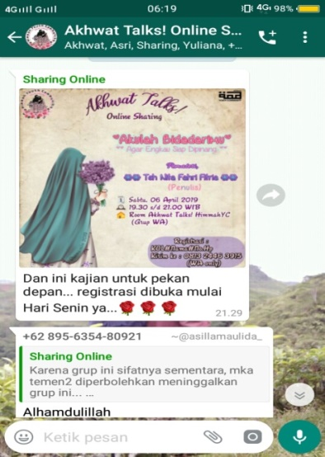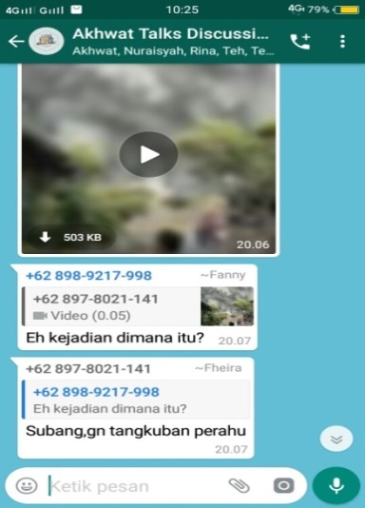

Gambar 4

Interaksi Sehari-hari Komunitas Virtual *Akhwat Talks Discussion*

Sumber: Data Penelitian, 2019

Meskipun informasi di luar jadwal kajian setiap minggunya bersifat “bebas” namun ada aturan yang disepakati oleh komunitas virtual ini, yaitu tidak untuk mem-*posting* informasi-informasi yang bersifat politik dan mengandung unsur SARa (suku, agama - dalam hal ini di luar agama Islam, dan ras). Konsekuensi jika para anggota tidak mematuhi aturan ini, admin secara langsung akan memberi peringatan, dan anggota komunitas yang lain seolah memberikan “sanksi sosial” berupa teguran langsung ataupun sindiran kepada yang bersangkutan. Jika hal ini berlangsung lebih dari satu kali (biasanya pelanggaran kali ke-tiga), maka sesuai kesepakatan bersama, anggota tersebut akan resmi dikeluarkan oleh admin grup.

1. Interaksi Rutin *(routine interaction):* interaksi rutin yang dilakukan dalam komunitas virtual ini khususnya adalah interaksi kajian agama Islam yang dilakukan setiap minggunya, yaitu pada Sabtu malam. Biasanya dilakukan setelah menunaikan sholat Isya *(ba’da isya).* Mula-mula salah satu admin grup akan berlaku sebagai moderator yang mempersilakan pemateri/*ustadzah* untuk berdakwah melalui teks kajian agama sesuai dengan topik yang telah ditentukan dan telah dipersiapkan pemateri. Selang beberapa menit jeda, dengan maksud memberikan waktu kepada para anggota yang sedang *online* untuk membaca materi kajian tersebut, kemudian moderator atau pemateri akan membuka diskusi berdasarkan kajian yang telah dibagikan tersebut. Satu per satu pertanyaan mulai mengalir dari para anggota komunitas, demikian juga dengan sesi diskusi. Para anggota komunitas dipersilakan juga untuk berbagi pengetahuan agama yang ia miliki atas pertanyaan yang diajukan oleh anggota yang lain. Jadi bukan hanya pemateri/*ustadzah* saja yang selalu berbagi pengetahuan, namun juga anggota yang lain. Oleh karena itu pemateri/*ustadzah* seringkali lebih memilih diksi “diskusi” atau *“sharing”* alih-alih menggunakan diksi “tanya-jawab” atau bahkan *“tausiah/*dakwah/ceramah” karena diksi “diskusi” atau *“sharing”* dapat lebih menggambarkan bahwa mereka berada pada level yang sama dalam hal belajar agama, tidak ada yang menggurui atau digurui.

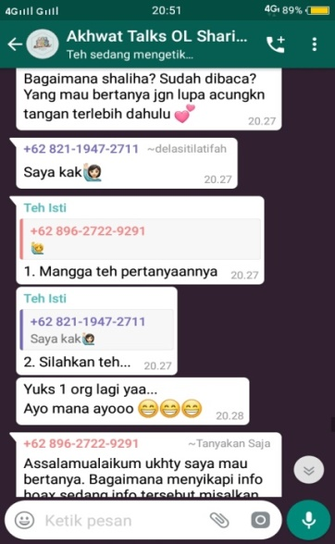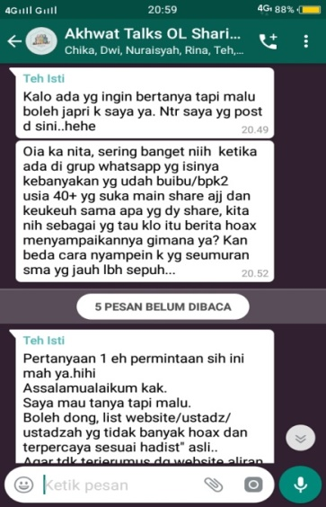

Gambar 5

Interaksi Rutin dalam Sesi Diskusi Komunitas Virtual

*Akhwat Talks Discussion*

Sumber: Data Penelitian, 2019

Diskusi tersebut bersifat terbuka dan diharapkan tertib, misalnya dengan cara mengacungkan tangan terlebih dahulu dengan menggunakan ikon lengan teracung untuk meminta ijin bertanya. Hal ini seperti yang biasa dilakukan dalam pertemuan tatap muka ketika seseorang meminta ijin untuk menginterupsi pembicaraan atau mengajukan pertanyaan. Dengan demikian, budaya sopan dan santun menjadi bagian dari budaya virtual dalam komunitas ini selayaknya dalam pertemuan tatap muka. Adapun keunikan yang muncul, yaitu munculnya idiom-idiom dan sisipan kata dalam bahasa Sunda. Hal ini disebabkan karena sebagian besar admin, pemateri, dan anggota komunitas virtual ini berasal dari wilayah Jawa Barat. Meskipun ada beberapa orang anggota lainnya yang berasal dari luar wilayah Jawa Barat, namun kentalnya suasana budaya Sunda dalam komunitas ini dapat dimaklumi oleh anggota di luar budaya tersebut.

1. **Level Pengalaman *(experiential stories)***

Level pengalaman media atau *experiental stories* menawarkan praktik yang lebih dalam lagi dengan cara mengungkapkan aspek internal maupun eksternal dari khalayak tersebut. Motivasi atau tujuan yang akan dicapai sampai pada menggambarkan secara makro bagaimana masyarakat atau anggota komunitas itu di dunia *offline*. Selain itu, sesuatu yang muncul di *online* memiliki relasi dengan dunia nyata. Ada realitas di balik teks yang diunggah atau dikreasikan atau menghubungkan realitas yang terjadi di dunia virtual *(online)* dengan realitas yang ada di dunia nyata (Nasrullah, 2014b, 2015, dalam Nasrullah, 2018).

Pada level ini, peneliti mencoba menggali pengalaman para informan terkait pengalaman mereka dalam komunitas virtual *(online)* dengan kehidupan mereka di dunia nyata *(offline).*

Ilmu agama yang didapatkan dalam komunitas virtual *Akhwat Talks Discussion* memiliki imbas bagi beberapa informan (atau bahkan bagi banyak anggota komunitas) berupa perubahan dalam diri mereka ke arah yang lebih baik daripada sebelumnya. Tidak menutup kemungkinan bahwa lingkungan yang religius memberikan pengalaman pribadi terhadap individu ke dalam bentuk proses *hijrah*. Hal ini seperti yang disampaikan oleh salah satu informan penelitian sebagai berikut:

“ … *manfaat yang aku terima selama mengikuti kajian online ilmu agama yang bertambah dan pengalaman yang didapat berasa banget ada pengalaman dan suasana baru dalam belajar ilmu agama dalam sebuah kajian, kalo perubahan yang di dapat lebih bisa nyempetin waktu buat belar ilmu agama dan juga alhamdulillah pengetahuan tentang agama bertambah setelah ikut dan bergabung dalam grup kajian ini”.[6]*

*“Banyak banget sih teh...tapi yang paling utama itu adalah nambahnya ilmu agama, dan pengalaman saya yaitu saya berhijrah sampai sekarang karena banyak mengikuti kajian online”.[7]*

Selain pernyataan di atas, informan lain juga mengakui adanya perubahan dalam tingkah laku dalam dunia nyata pada orang-orang di sekitar mereka seiring dengan pengetahuan agama yang mereka peroleh dari kajian, juga perubahan dalam hal berpenampilan, misalnya bagi mereka yang sudah berhijab, termotivasi untuk mengenakan hijab yang lebih *syar’i* (memenuhi *syari’at* Islam) lagi daripada sebelumnya dan berusaha teguh dalam berkomitmen mengenai hal ini dalam kehidupan mereka sehari-hari *(istiqomah).*

**Penutup**

Tuntutan jaman untuk melakukan penyesuaian telah memotivasi berkembangnya lembaga, institusi, dan komunitas mandiri untuk memanfaat teknologi informasi komunikasi sebagai media untuk menuntut ilmu termasuk ilmu agama.

Komunitas virtual *Akhwat Talks Discussion* adalah salah satu komunitas kajian agama Islam yang memanfaatkan *platform instant messenger Whatsapp* sebagai media dakwah kekinian telah dirasakan manfaatnya oleh para anggota komunitas tersebut. Melalui Analisis Media Siber (AMS), penelitian ini menjawab empat level analisis media berbasis *cyber space* ini.

Level ruang media *(media space)* dan level dokumen media *(media archive)* berada pada unit mikro atau teks. Pada level ruang media, penggunaan fitur *whatsapp group* oleh komunitas virtual *Akhwat Talks Discussion* dirasa efektif dan efisien dalam mengatasi hambatan ruang dan waktu, aktivitas dan mobilitas para anggotanya, walaupun ada sedikit kekurangan yaitu dalam hal keterbatasan penggunaan simbol-simbol non verbal yang penting dalam penyampaian pesan. Sedangkan pada level dokumen media, gaya bahasa menjadi keunikan dari budaya komunitas virtual ini.

Level objek media *(media object)* dan level pengalaman *(experiential stories)* berada dalam unit makro atau konteks. Pada level objek media, budaya interaksi yang terjadi dalam komunitas virtual *Akhwat Talks Discussion* ini terbagi dua: interaksi sehari-hari *(daily interaction)* dan interaksi rutin *(routine interaction). S*edangkan pada level pengalaman yang menghubungkan antara pengalaman *online* dan *offline* komunitas virtual diperoleh beberapa pengalaman, antara lain: (1) Bertambahnya wawasan agama Islam; (2) Bertambahnya relasi dan keluarga; (3) Perubahan pola pikir, *akhlak,* dan keadaan emosional; serta (4) Perubahan penampilan, perilaku, dan sikap.

**Daftar Pustaka**

Aziz, Muhammad Ali. (2004). *Ilmu Dakwah*. Kencana. Jakarta

Fakhruroji, Mochammad. (2017). *Dakwah di Era Media Baru.* Simbiosa Rekatama Media. Bandung

Marlina, Neneng C. (2017). *Kuliah Whatsapp (Kulwap) pada Komunitas Virtual Family Support Group.* Prosiding: Media Morfosa, Transformasi Media Komunikasi di Indonesia hal. 319-329. Buku Litera. Yogyakarta

Moleong, Lexy J. (2014). *Metode Penelitian Kualitatif. Edisi Revisi.* PT. Remaja Roskardaya. Bandung

Nasrullah, Rulli. (2014b). T*eori dan Riset Media Siber (Cybermedia) (2nd ed.)*. Kencana Prenada Media Grup. Jakarta

Nasrullah, Rulli (2018). *Etnografi Virtual: Riset Komunikasi, Budaya, Dan Sosioteknologi di Internet.* Simbiosa Rekatama Media. Bandung

Nasrullah, Rulli (2018). *Riset Khalayak Digital: Perspektif Khalayak Media dan Realitas Virtual di Media Sosial.* Jurnal Sosioteknologi Vo. 17 No. 2 Agustus 2018. Institut Teknologi Bandung. <http://journals.itb.ac.id/index.php/sostek/article/viewFile/7953/3406>

Pimay, Awaludin (2005). *Paradigma Dakwah Humanis Strategi dan Metode Dakwah Prof. Kh. Saifuddin Zuhri.* Rasail*.* Semarang

<https://islam.nu.or.id/post/read/92567/pengertian-hijrah-dalam-kajian-tasawuf>

<https://id.quora.com/Apa-bedanya-ukhti-akhi-dengan-akhwat-ikhwan>

1. <https://islam.nu.or.id/post/read/92567/pengertian-hijrah-dalam-kajian-tasawuf>
2. <https://id.quora.com/Apa-bedanya-ukhti-akhi-dengan-akhwat-ikhwan>
3. Wawancara dengan informan Aisah (17), 2019
4. Wawancara dengan informan Nita Rakhmat Fitriantini (28), 2019
5. Wawancara dengan informan Nita Rakhmat Fitriantini (28), 2019
6. Wawancara dengan informan Isti Rekha Pratiwi (27), 2019
7. Wawancara dengan informan Rima Amalia (24), 2019